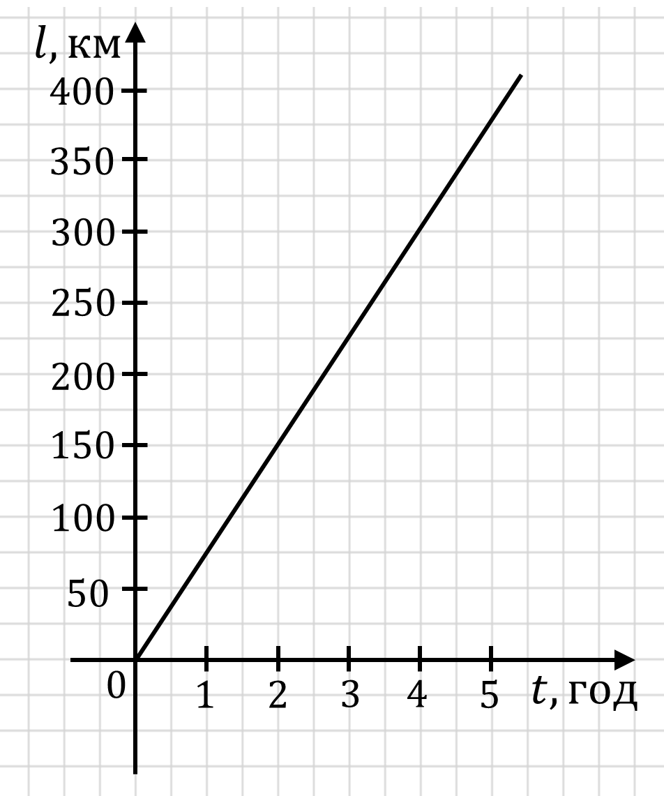
6. За графіком залежності шляху від часу для рівномірного руху визначте швидкість руху тіла. (1 бал)

